**EXMO. SR. PRESIDENTE DA CÂMARA MUNICIPAL DE SUMARÉ,**

**Indico ao Exmo. Sr. Prefeito Municipal**, e ele ao departamento competente no sentido de providenciar um sarjetão para a **Rua Cosme Jose Severino no Bairro Parque Santo Antônio.**

A indicação se faz necessária devido ao grande fluxo de veículos dos moradores dos condomínios, e levando em consideração os buracos que acabam causando transtornos e acúmulos de agua.

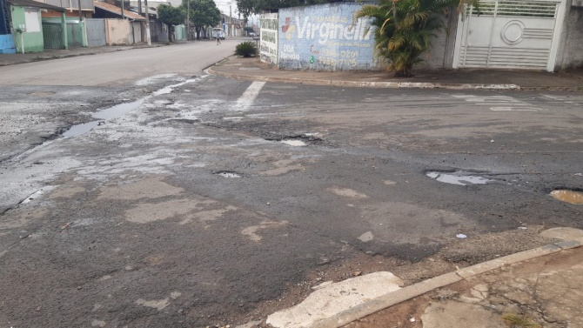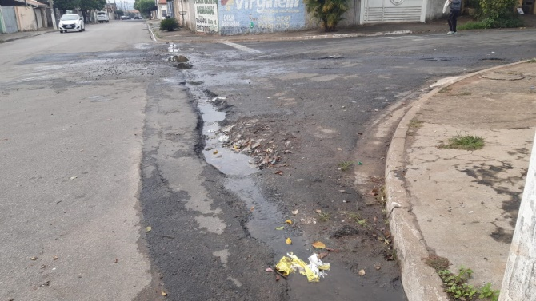

**Sala de Sessões. 08 de Junho de 2021**

